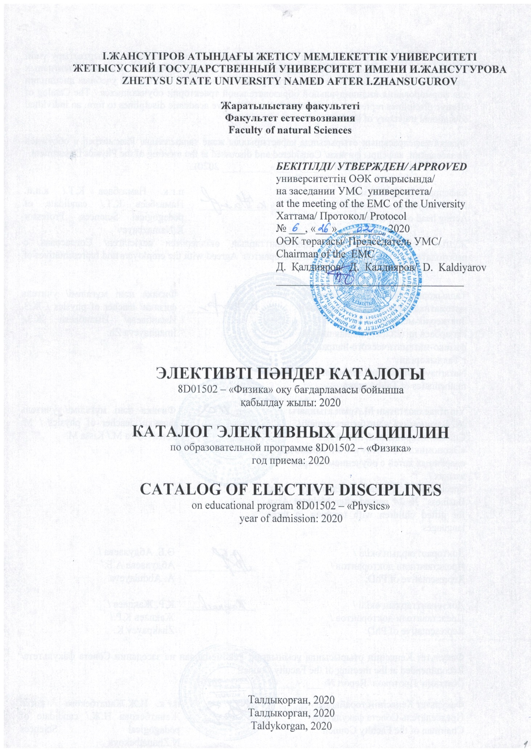
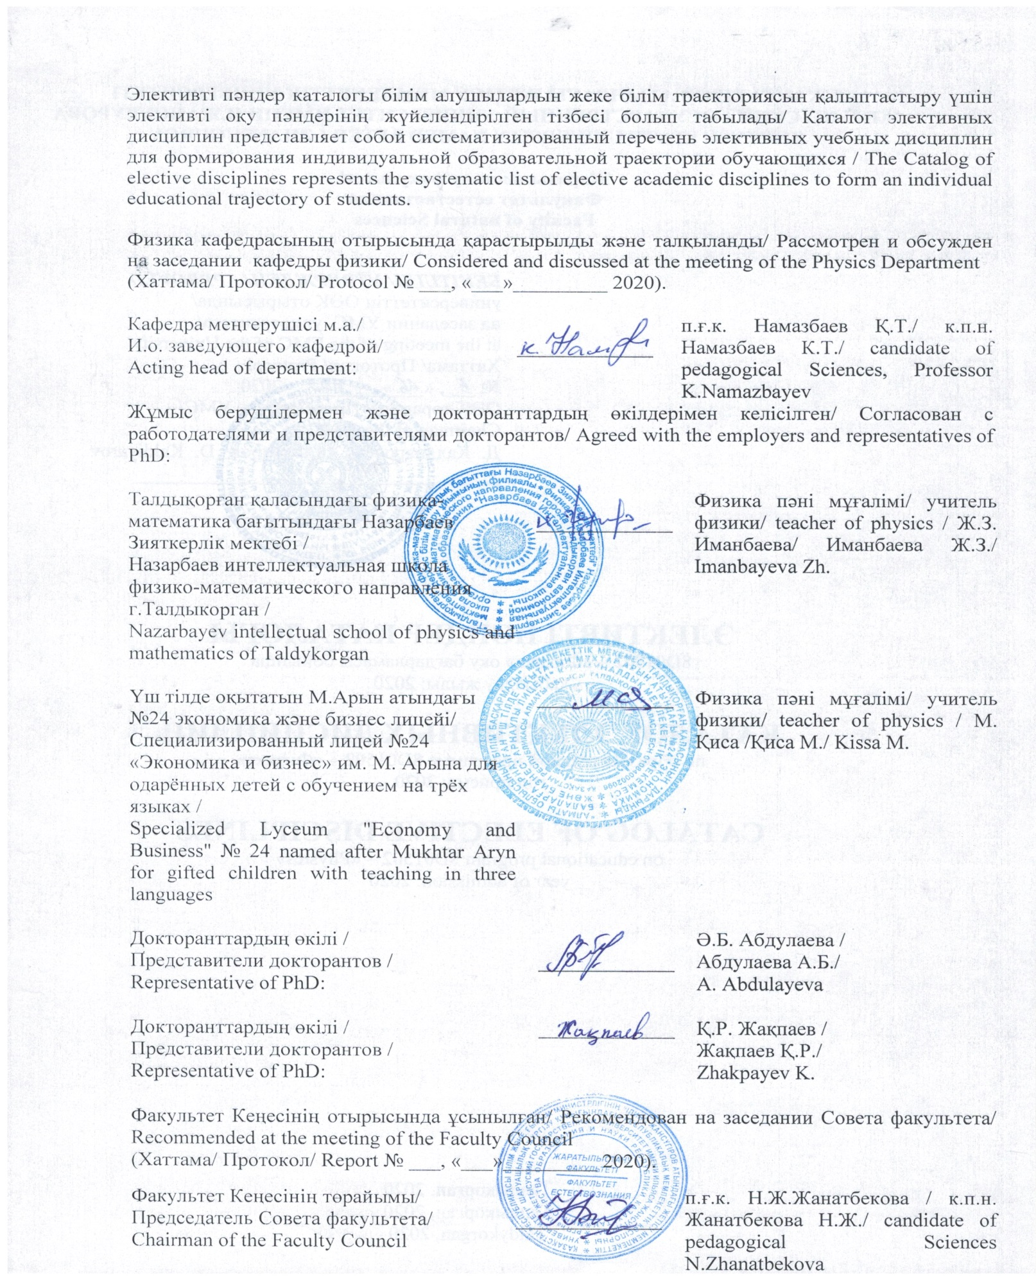

Модуль коды: ONI1  Модуль атауы:  Пән атауы: Академиялық хат  Пререквизиттер:  Постреквизиттер:  Мақсаты:  Қысқаша сипаттамасы: Пәнге философиялық аспектілер, ғылыми танымның әдіснамалық негіздері, ғылыми-зерттеу жұмыстарының құрылымы мен негізгі кезеңдерін зерттеу кіреді. Теориялық және эксперименталды зерттеулер әдістері, ғылыми зерттеулердегі үлгілеу сұрақтары оқытылады, пәнді оқу ғылыми зерттеудің бағытын дұрыс таңдауға ықпал етеді.  Оқыту нәтижелері: өзінің жаңа ғылыми идеяларын генерациялайды, өзінің білімі мен идеяларын ғылыми қоғамдастыққа хабарлайды, ғылыми таным шекарасын кеңейтеді; қазіргі заманғы физика-техникалық мәселелерді талдайды, зерттеу міндеттерін қояды және зерттеу бағдарламасын әзірлейді, эксперименттік және теориялық міндеттерді шешудің тәсілдері мен әдістерін таңдайды, алынған нәтижелерді түсіндіреді, ұсынады және қолданады.  Қалыптасатын құзыреттер | Код модуля: ONI1  Название модуля:  Название дисциплины: Академическое письмо  Пререквизиты:  Постреквизиты:  Цель:  Краткое описание: Рассматривает теоретические основы методологии исследования, стандарты изложения результатов исследования и оформления академических текстов, особенности коммуникации и научного стиля, вопросы научной аргументации. Содержит практические рекомендации по написанию научных работ.  Результаты обучения: генерирует собственные новые научные идеи, сообщает свои знания и идеи научному сообществу, расширяя границы научного познания; анализирует современные физико-технические проблемы, ставит задачи и разрабатывает программу исследования, выбирает адекватные способы и методы решения экспериментальных и теоретических задач, интерпретирует, представляет и применяет полученные результаты.  Формируемые компетенции: | Сode of module: ONI1  Name of module: Basic research  Name of discipline: Academic writing  Prerequisites:  Postrequisites:  Purpose:  Brief description. Examines the theoretical foundations of research methodology, standards for presenting research results and formatting academic texts, features of communication and scientific style, and issues of scientific argumentation. Contains practical recommendations for writing scientific papers.  Learning outcomes: generates its own new scientific ideas, reports its knowledge and ideas to the scientific community, expanding the boundaries of scientific knowledge; analyzes the current physical-technical problems, challenges and developing a program of research, selects the appropriate ways and methods of solving experimental and theoretical problems, interpreterpath, represents and applies the obtained results  Formed competencies:
Модуль коды: ONI1  Модуль атауы:  Пән атауы: Ғылыми зерттеу әдістері  Пререквизиттер:  Постреквизиттер:  Мақсаты:  Қысқаша сипаттамасы: Пәнді оқу келесі міндеттерді орындауды көздейді: ұжымдық іс-әрекетпен келісілетін жеке шығармашылық ретінде ҒЗЖ қағидаларымен танысу, докторанттардың зерттеу әдістемесінің тиімділігін бағалау үшін өлшемдер жүйесін қалыптастыру, ғылыми қоғамдастықта мазмұндық коммуникация дағдыларын бекіту және жетілдіру.  Оқыту нәтижелері:  Қалыптасатын құзыреттер | Код модуля: ONI1  Название модуля: Основы научных исследований  Название дисциплины: Методы научных исследований  Пререквизиты:  Постреквизиты:  Цель: формирование знаний о сущности  современных научных методов и теоретических концепций современных научных исследований;  Краткое описание: Рассматривает методы научного исследования, различные уровни научного познания. Включает этапы проведения научно-исследовательских работ, рекомендации по выбору направления исследования, постановке научной проблемы, проведению теоретических и экспериментальных исследований, рекомендации по оформлению результатов научно-исследовательской работы.  Результаты обучения: генерирует собственные новые научные идеи, сообщает свои знания и идеи научному сообществу, расширяя границы научного познания;  Формируемые компетенции: способен к критическому анализу и оценке современных научных достижений, генерированию новых идей при решении исследовательских и практических задач, в том числе в междисциплинарных областях; готов участвовать в работе казахстанских и международных исследовательских коллективов по решению научных и научно-образовательных задач; готов к систематизации, обобщению и распространению отечественного и зарубежного методического опыта в профессиональной области; | Сode of module: ONI1  Name of module: Basic research  Name of discipline: Research methods  Prerequisites:  Postrequisites:  Purpose: formation of knowledge about the essence modern scientific methods and theoretical concepts of modern scientific research;  Brief description. Examines the methods of scientific research, various levels of scientific knowledge. It includes the stages of research, recommendations for choosing the research direction, setting a scientific problem, conducting theoretical and experimental research, and recommendations for formatting the results of research work.  Learning outcomes: generates its own new scientific ideas, reports its knowledge and ideas to the scientific community, expanding the boundaries of scientific knowledge;  Formed competencies: capable of critical analysis and evaluation of modern scientific achievements, generating new ideas in solving research and practical problems, including in interdisciplinary fields; ready to participate in the work of Kazakhstan and international research teams to solve scientific and educational problems; ready to systematize, generalize and disseminate domestic and foreign methodological experience in the professional field;
Модуль коды: ONI1  Модуль атауы:  Пән атауы: Физиканың қазіргі философиясының концепциялары  Пререквизиттер:  Постреквизиттер:  Мақсаты:  Қысқаша сипаттамасы: Физика философиясы-ғылым ретінде физиканың түсінігін, шекарасын және әдіснамасын зерттейтін философия бөлімі. Өз міндеті шеңберінде физика философиясы онтологиялық және физикалық проекциялардың сәйкес келмеу проблемасын талдайды  Оқыту нәтижелері: философия және педагогика әдіснамасы саласындағы білімді пайдалана отырып, тұтас жүйелі ғылыми дүниетаным негізінде кешенді, соның ішінде пәнаралық зерттеулерді жобалайды және жүзеге асырады;  Қалыптасатын құзыреттер | Код модуля: ONI1  Название модуля: Основы научных исследований  Название дисциплины: Концепции современной философии физики  Пререквизиты:  Постреквизиты:  Цель: формирование научно-методологического мировоззрения на основе знания концепции развития физической науки  Краткое описание: Философия физики — раздел философии, изучающий понятие, границы и методологию физики как науки. В рамках своей задачи философия физики анализирует проблему несовпадения онтологической и физической проекций: например, понимание физикой времени как течения наиболее стабильного процесса и онтологическое понимание времени как течения времени вообще или смены фаз: прошлое, настоящее, будущее.  Результаты обучения: проектирует и осуществляет комплексные исследования, в том числе междисциплинарные, на основе целостного системного научного мировоззрения с использованием знаний в области философии и методологии педагогики;  Формируемые компетенции: способен к критическому анализу и оценке современных научных достижений, генерированию новых идей при решении исследовательских и практических задач, в том числе в междисциплинарных областях; | Сode of module: ONI1  Name of module: Basic research  Name of discipline: Concepts of modern philosophy of physics  Prerequisites:  Postrequisites:  Purpose: formation of scientific and methodological Outlook on the basis of knowledge of the concept of development of physical science  Brief description. Philosophy of physics is a branch of philosophy that studies the concept, boundaries and methodology of physics as a science. As part of its task, the philosophy of physics analyzes the problem of discrepancy between ontological and physical projections: for example, the understanding of time physics as the flow of the most stable process and the ontological understanding of time as the flow of time in general or the change of phases: past, present, future.  Learning outcomes: designs and carries out complex researches, including interdisciplinary, on the basis of integral system scientific outlook with use of knowledge in the field of philosophy and methodology of pedagogy;  Formed competencies: capable of critical analysis and evaluation of modern scientific achievements, generation of new ideas in solving research and practical problems, including in interdisciplinary areas
Модуль коды: ONI1  Модуль атауы:  Пән атауы: Зерттеу практикасы  Пререквизиттер:  Постреквизиттер:  Мақсаты:  Қысқаша сипаттамасы: Докторанттың зерттеу іс-тәжірибесі отандық және шетелдік ғылымның жаңа теориялық, әдіснамалық және технологиялық жетістіктерін зерттеу, сондай-ақ тәжірибелік дағдыларды бекіту, ғылыми зерттеулердің заманауи әдістерін қолдану, диссертациялық зерттеуде тәжірибелік деректерді өңдеу және интерпретациялау мақсатында жүргізіледі.  Оқыту нәтижелері: өзінің жаңа ғылыми идеяларын генерациялайды, өзінің білімі мен идеяларын ғылыми қоғамдастыққа хабарлайды, ғылыми таным шекарасын кеңейтеді;  Қалыптасатын құзыреттер | Код модуля: ONI1  Название модуля: Основы научных исследований  Название дисциплины: Исследовательская практика  Пререквизиты:  Постреквизиты:  Цель: изучение новейших теоретических, методических и технологических достижений отечественной и зарубежной науки, а также закрепления практических навыков применения современных методов научных исследований, обработки и интерпретации экспериментальных данных в диссертационном исследовании.  Краткое описание: Исследовательская практика докторанта проводится с целью изучения новейших теоретических, методологических и технологических достижений отечественной и зарубежной науки, а также закрепления практических навыков, применения современных методов научных исследований, обработки и интерпретации экспериментальных данных в диссертационном исследовании.  Результаты обучения: генерирует собственные новые научные идеи, сообщает свои знания и идеи научному сообществу, расширяя границы научного познания;  Формируемые компетенции: способен к критическому анализу и оценке современных научных достижений, генерированию новых идей при решении исследовательских и практических задач, в том числе в междисциплинарных областях; готов участвовать в работе казахстанских и международных исследовательских коллективов по решению научных и научно-образовательных задач; готов к систематизации, обобщению и распространению отечественного и зарубежного методического опыта в профессиональной области; | Сode of module: ONI1  Name of module: Basic research  Name of discipline: Research practice  Prerequisites:  Postrequisites:  Purpose: to study the latest theoretical, methodological and technological achievements of domestic and foreign science, as well as practical skills of applying modern methods of scientific research, processing and interpretation of experimental data in the dissertation research.  Brief description. Research practice of the doctoral student is carried out in order to study the latest theoretical, methodological and technological achievements of domestic and foreign science, as well as to consolidate practical skills, the use of modern methods of scientific research, processing and interpretation of experimental data in the dissertation research.  Learning outcomes: generates its own new scientific ideas, reports its knowledge and ideas to the scientific community, expanding the boundaries of scientific knowledge;  Formed competencies: capable of critical analysis and evaluation of modern scientific achievements, generating new ideas in solving research and practical problems, including in interdisciplinary fields; ready to participate in the work of Kazakhstan and international research teams to solve scientific and educational problems; ready to systematize, generalize and disseminate domestic and foreign methodological experience in the professional field;
Модуль коды: SPMPPh2  Модуль атауы:  Пән атауы: Физиканы оқыту әдістерінің дидактикалық негіздері  Пререквизиттер:  Постреквизиттер:  Мақсаты:  Қысқаша сипаттамасы: Пән физиканы оқыту әдістерінің дидактикалық негіздерін оқытуға арналған және докторанттардың педагогикалық ойлауын, дидактикалық іскерлігін, білім беру мәселелерін шешуге шығармашылық көзқарасты дамытуға бағытталған. Пәнді меңгеру кәсіби қызметтің табысты болуына ықпал етеді.  Оқыту нәтижелері: ЖОО-да жалпы және теориялық физиканы оқыту технологиялары мен әдістерін қолданады, білім беру технологияларын, оқыту мен тәрбиелеудің әдістері мен құралдарын таңдайды және тиімді пайдаланады;  Қалыптасатын құзыреттер | Код модуля: SPMPPh2  Название модуля: Современные проблемы методики преподавания физики  Название дисциплины: Дидактические основы методов обучения физике  Пререквизиты:  Постреквизиты:  Цель: изучение дидактических методов преподавания физики с учётом современных достижений педагогической науки и психологии, а также достижений школьной практики  Краткое описание: Дисциплина посвящена изучению дидактических основ методов обучения физики и направлена на развитие у аспирантов педагогического мышления, дидактических умений, творческого подхода к решению задач образования. Освоение дисциплины способствует успешной профессиональной деятельности.  Результаты обучения: применяет технологии и методики преподавания общей и теоретической физики в вузе, выбирает и эффективно использует образовательные технологии, методы и средства обучения и воспитания с целью обеспечения планируемого уровня личностного и профессионального развития обучающегося;  Формируемые компетенции: готов к преподавательской деятельности по основным образовательным программам высшего образования. | Сode of module: SPMPPh2  Name of module: Modern problems of physics teaching methods  Name of discipline: Didactic basis of methods of teaching physics  Prerequisites:  Postrequisites:  Purpose: the study of didactic methods of teaching physics, taking into account the modern achievements of pedagogical science and psychology, as well as the achievements of school practice  Brief description. Discipline is devoted to the study of didactic foundations of methods of teaching physics and is aimed at the development of graduate students of pedagogical thinking, didactic skills, creative approach to solving problems of education. The development of discipline contributes to the successful professional activity.  Learning outcomes: applies technologies and methods of teaching General and theoretical physics at the University, selects and effectively uses educational technologies, methods and means of training and education in order to ensure the planned level of personal and professional development of the student;  Formed competencies: ready for teaching on the main educational programs of higher education.
Модуль коды: SPMPPh2  Модуль атауы:  Пән атауы: Физика бойынша оқу материалдарын жинақтау және жүйелеу мәселелері  Пререквизиттер:  Постреквизиттер:  Мақсаты:  Қысқаша сипаттамасы: Пән докторанттарды физика бойынша оқу материалын жинақтау және жүйелеу әдістерімен және әдістерімен таныстыру, оқу материалын жинақтау және жүйелеу жалпы білім беретін ұйымдардың білім алушыларының және оқу орындарының студенттерінің білімдеріндегі формализмді жоюда үлкен қызығушылық тудырады.  Оқыту нәтижелері: қазіргі заманғы физика-техникалық мәселелерді талдайды, зерттеу міндеттерін қояды және зерттеу бағдарламасын әзірлейді, эксперименттік және теориялық міндеттерді шешудің тәсілдері мен әдістерін таңдайды, алынған нәтижелерді түсіндіреді, ұсынады және қолданады.  Қалыптасатын құзыреттер | Код модуля: SPMPPh2  Название модуля: Современные проблемы методики преподавания физики  Название дисциплины: Проблемы обобщения и систематизации учебного материала по физике  Пререквизиты:  Постреквизиты:  Цель: формирование профессиональной компетентности докторанта при рассмотрении проблем обобщения и систематизации учебного материала по физике в классах разного профиля, научное осмысление и понимание проблемы физического образования в общеобразовательных учреждениях и социализации личности на современном этапе развития общества  Краткое описание: Дисциплина предназначена для ознакомления докторантов с методами и приемами обобщения и систематизации учебного материала по физике, представляющие большой интерес в устранений формализма в знаниях обучающихся общеобразовательных организации и студентов.  Результаты обучения: анализирует современные физико-технические проблемы, ставит задачи и разрабатывает программу исследования, выбирает адекватные способы и методы решения экспериментальных и теоретических задач, интерпретирует, представляет и применяет полученные результаты.  Формируемые компетенции: способен к критическому анализу и оценке современных научных достижений, генерированию новых идей при решении исследовательских и практических задач, в том числе в междисциплинарных областях; | Сode of module: SPMPPh2  Name of module: Modern problems of physics teaching methods  Name of discipline: Problems of generalization and systematization of educational material in physics  Prerequisites:  Postrequisites:  Purpose: formation of professional competence of the doctoral student in considering the problems of generalization and systematization of educational material in physics in classes of different profiles, scientific understanding and understanding of the problem of physical education in secondary schools and socialization of the individual at the present stage of development of society  Brief description. Discipline is designed to familiarize doctoral students with the methods and techniques of generalization and systematization of educational material in physics, of great interest in the elimination of formalism in the knowledge of students of general education organizations and students.  Learning outcomes: analyzes the current physical-technical problems, challenges and developing a program of research, selects the appropriate ways and methods of solving experimental and theoretical problems, interpreters, represents and applies the obtained results.  Formed competencies: capable of critical analysis and evaluation of modern scientific achievements, generation of new ideas in solving research and practical problems, including in interdisciplinary areas;
Модуль коды: SPMPPh2  Модуль атауы:  Пән атауы: Педагогикалық практика  Пререквизиттер:  Постреквизиттер:  Мақсаты:  Қысқаша сипаттамасы: Жоғары оқу орнынан кейінгі білім беру жүйесіндегі педагогикалық іс-тәжірибе докторантураның білім беру бағдарламасының маңызды және ажырамас құрамдас бөлігі болып табылады және жоғары мектепте білім беру және тәрбие процесін жүзеге асыру бойынша білім алушылардың практикалық қызметінің түрі болып табылады, ол оқу пәндерін оқытуды, білім алушылардың оқу қызметін ұйымдастыруды, ғылыми-әдістемелік жұмысты, практикалық оқытушылық қызметтің іскерліктері мен дағдыларын қамтиды.  Оқыту нәтижелері: ЖОО-да жалпы және теориялық физиканы оқыту технологиялары мен әдістерін қолданады, білім беру технологияларын, оқыту мен тәрбиелеудің әдістері мен құралдарын таңдайды және тиімді пайдаланады; өзін-өзі ұйымдастыру контексінде жаратылыстану-ғылыми білім берудің қазіргі заманғы аспектілерін талдайды;  Қалыптасатын құзыреттер | Код модуля: SPMPPh2  Название модуля: Современные проблемы методики преподавания физики  Название дисциплины: Педагогическая практика  Пререквизиты:  Постреквизиты:  Цель: формирование комплексной психолого- педагогической, методической и информационно-технологической готовности докторанта к научно-педагогической деятельности в ВУЗе.  Краткое описание: Педагогическая практика в системе послевузовского образования является важным и неотъемлемым компонентом образовательной программы докторантуры и представляет собой вид практической деятельности обучающихся по осуществлению образовательного и воспитательного процесса в высшей школе, включающего преподавание учебных курсов, организацию учебной деятельности обучающихся, научно-методическую работу, получение умений и навыков практической преподавательской деятельности.  Результаты обучения: применяет технологии и методики преподавания общей и теоретической физики в вузе, выбирает и эффективно использует образовательные технологии, методы и средства обучения и воспитания с целью обеспечения планируемого уровня личностного и профессионального развития обучающегося;  Формируемые компетенции: готов к преподавательской деятельности по основным образовательным программам высшего образования. | Сode of module: SPMPPh2  Name of module: Modern problems of physics teaching methods  Name of discipline: Pedagogical practice  Prerequisites:  Postrequisites:  Purpose: formation of complex psychological and pedagogical, methodical and information-technological readiness of the doctoral student to scientific and pedagogical activity at the University.  Brief description. Pedagogical practice in the system of postgraduate education is an important and integral component of the educational program of doctoral studies and is a kind of practical activity of students to implement the educational process in higher school, including teaching courses, organization of educational activities of students, scientific and methodological work, obtaining skills and practical teaching activities.  Learning outcomes: applies technologies and methods of teaching General and theoretical physics at the University, selects and effectively uses educational technologies, methods and means of training and education in order to ensure the planned level of personal and professional development of the student;  Formed competencies: ready for teaching on the main educational programs of higher education.
Модуль коды: OM3  Модуль атауы:  Пән атауы: Ғылым және білім берудегі ақпараттық технологиялар  Пререквизиттер:  Постреквизиттер:  Мақсаты:  Қысқаша сипаттамасы: Ғылым мен білім беруді ақпараттандыру, жаһандық ақпараттық-коммуникациялық кеңістікті қалыптастыру жағдайында ғылыми-педагогикалық кадрлардың біліктілік деңгейіне ерекше талаптар қойылады. Пән ғылыми-зерттеу және білім беру қызметінде заманауи ақпараттық технологияларды қолданудың негізгі әдістері мен құралдарын меңгеруге бағытталған.  Оқыту нәтижелері: заманауи ақпараттық технологияларды білім беру және ғылыми қызметке біріктіреді;  Қалыптасатын құзыреттер | Код модуля: OM3  Название модуля: Образовательный менеджмент  Название дисциплины: Информационные технологии науки и образования  Пререквизиты:  Постреквизиты:  Цель: изучение современных информационных технологий в научно-исследовательской и образовательной деятельности.  Краткое описание: В условиях информатизации науки и образования, формирования глобального информационно-коммуникационного пространства к уровню квалификации научно-педагогических кадров предъявляются особые требования. Дисциплина направлена на освоение основных методов и средств применения современных информационных технологий в научно-исследовательской и образовательной деятельности.  Результаты обучения: интегрирует современные информационные технологии в образовательную и научную деятельность;  Формируемые компетенции: способен самостоятельно осуществлять научно-исследовательскую деятельность в соответствующей профессиональной области с использованием современных методов исследования и информационно-коммуникационных технологий; | Сode of module: OM3  Name of module: Educational management  Name of discipline: Information technologies of science and education  Prerequisites:  Postrequisites:  Purpose: the study of modern information technologies in research and educational activities.  Brief description. In the conditions of informatization of science and education, the formation of the global information and communication space to the level of qualification of scientific and pedagogical personnel special requirements. The discipline is aimed at the development of basic methods and means of application of modern information technologies in research and educational activities.  Learning outcomes: integrates modern information technologies into educational and scientific activities;  Formed competencies: able to independently carry out research activities in the relevant professional field using modern research methods and information and communication technologies;
Модуль коды: OM3  Модуль атауы:  Пән атауы: Жоғары білім беру саласындағы менеджмент  Пререквизиттер:  Постреквизиттер:  Мақсаты:  Қысқаша сипаттамасы: Пән жалпы және кәсіптік білім беру жүйесін жаңғырту жағдайында білім беру мекемелері мен олардың бөлімшелерін басқарудың теориясы мен практикасы саласында білім мен құзыреттілікті қалыптастыру мен кеңейтуге арналған. Білім берудегі менеджер - педагогикалық үдерістің жоспарлы болуы, білім беру қызметінің сапасы және оқу орнының бәсекеге қабілеттілігі үшін жауап беретін көп бейінді басқарушы  Оқыту нәтижелері: жұмыс берушінің қажеттіліктеріне сәйкес қосымша кәсіптік білім беру бағдарламаларын жобалайды, жүзеге асырады және бағалайды; қазіргі заманғы менеджменттің аналитикалық құралдарын, ұйымға жүйелік көзқарас әдіснамасын, білім беру ұйымын басқару әдістерін меңгерген;  Қалыптасатын құзыреттер | Код модуля: OM3  Название модуля: Образовательный менеджмент  Название дисциплины: Менеджмент в сфере высшего образования  Пререквизиты:  Постреквизиты:  Цель: формирование знаний о научных основах менеджмента в образовании и руководства развитием образовательными  системами.  Краткое описание: Дисциплина предназначена для формирования и расширения знаний и компетенций в области теории и практики управления образовательными учреждениями и их подразделениями в условиях модернизации системы общего и профессионального образования. Менеджер в образовании – многопрофильный управленец, отвечающий за персонал, отчётность, планомерность педагогического процесса, качество образовательных услуг и конкурентоспособность учебного заведения.  Результаты обучения: владеет современным аналитическим инструментарием менеджмента, методологией системного подхода к организации, методами управления образовательной организацией;  Формируемые компетенции: способен интерпретировать результаты педагогического исследования, оценивать границы их применимости, возможные риски их внедрения в образовательной и социокультурной среде, перспективы дальнейших исследований; готов к разработке и реализации методик, технологий и приемов обучения, к анализу результатов процесса их использования в организациях, осуществляющих образовательную деятельность; способен проводить анализ образовательной деятельности организаций посредством экспертной оценки и проектировать программы их развития. | Сode of module: OM3  Name of module: Educational management  Name of discipline: Management in higher education  Prerequisites:  Postrequisites:  Purpose: formation of knowledge about the scientific foundations of management in education and management of educational  systems.  Brief description. Discipline is intended for formation and expansion of knowledge and competences in the field of theory and practice of management of educational institutions and their divisions in the conditions of modernization of system of the General and professional education. Manager in education is a multi-profile Manager responsible for personnel, reporting, systematic pedagogical process, quality of educational services and competitiveness of the educational institution.  Learning outcomes: owns modern analytical tools of management, methodology of system approach to the organization, methods of management of the educational organization;  Formed competencies: able to interpret the results of pedagogical research, to assess the limits of their applicability, the possible risks of their implementation in the educational and socio-cultural environment, the prospects for further research; ready to develop and implement methods, technologies and methods of training, to analyze the results of their use in organizations engaged in educational activities; able to analyze the educational activities of organizations through expert evaluation and design programs for their development.
Модуль коды: SPhI4  Модуль атауы:  Пән атауы: Жалпы салыстырмалылық теориясы  Пререквизиттер:  Постреквизиттер:  Мақсаты:  Қысқаша сипаттамасы: Пән Эйнштейн бойынша гравитациялық өріс теориясымен танысуға бағытталған. Бұл пәнді меңгеру міндеттері: Эйнштейн бойынша тартылыс теңдеулерімен, кеңістіктегі массалардың таралуын байланыстыратын формулалармен және кеңістік қисығының тензорымен, сондай-ақ әлемнің модельдеріне және әлемнің кеңеюіне қатысты жалпы салыстырмалылық теориясынан туындайтын салдарлармен танысу болып табылады.  Оқыту нәтижелері: терең жүйелік білімі бар және жалпы салыстырмалылық теориясының, ядролық сәуле шығару физикасының, жартылай өткізгіштер мен диэлектриктер физикасының қазіргі жай-күйін көрсететін проблемаларды, тәсілдер мен үрдістерді сын тұрғысынан бағалай алады;  Қалыптасатын құзыреттер | Код модуля: SPhI4  Название модуля: Современные физические исследования  Название дисциплины: Общая теория относительности  Пререквизиты:  Постреквизиты:  Цель: изучение основополагающей мировоззренческой теорий, а именно теории гравитационного поля по Эйнштейну.  Краткое описание: Дисциплина направлена на ознакомление с теорией гравитационного поля по Эйнштейну. Задачами освоения данной дисциплины являются ознакомление с уравнениями тяготения по Эйнштейну, с формулами связывающими распределение масс в пространстве и тензором кривизны пространства, а также со следствиями вытекающими из ОТО, касающимися моделей Вселенной и расширения Вселенной.  Результаты обучения: обладает глубокими системными знаниями и умеет критически оценивать проблемы, подходы и тенденции, отражающие современное состояние общей теории относительности, физики ядерных излучений, физики полупроводников и диэлектриков;  Формируемые компетенции: готов к систематизации, обобщению и распространению отечественного и зарубежного методического опыта в профессиональной области; | Сode of module: SPhI4  Name of module: Modern physics research  Name of discipline: General theory of relativity  Prerequisites:  Postrequisites:  Purpose: to study the fundamental worldview theories, namely the theory of the gravitational field by Einstein.  Brief description. Discipline is aimed at familiarizing with the theory of the gravitational field by Einstein. The objectives of the development of this discipline are to familiarize with the equations of gravity by Einstein, with the formulas relating the distribution of masses in space and the tensor of the curvature of space, as well as the consequences arising from GRT concerning the models of the Universe and the expansion of the Universe.  Learning outcomes: has a deep system knowledge and is able to critically evaluate the problems, approaches and trends that reflect the current state of the General theory of relativity, nuclear radiation physics, physics of semiconductors and dielectrics;  Formed competencies: ready for systematization, generalization and dissemination of domestic and foreign methodological experience in the professional field;
Модуль коды: SPhI4  Модуль атауы:  Пән атауы: Эксперименталды физика  Пререквизиттер:  Постреквизиттер:  Мақсаты:  Қысқаша сипаттамасы: Пән заманауи физикаға деген шығармашылық ынталы қызығушылықты қалыптастыруға бағытталған, өз зерттеулерінде ғылымның, техниканың және компьютерлік технологиялардың жаңа жетістіктеріне сүйеніп жаңа зертханалық жұмыстар мен демонстрациялық құрылғыларды, сондай-ақ физикада эксперименттеуге қызығушылық танытқан білімгерлердің шығармашылық идеяларын іске асыратын құрылымдарды жасау және технологиялық сауатты қолдану.  Оқыту нәтижелері: қазіргі заманғы физика-техникалық мәселелерді талдайды, зерттеу міндеттерін қояды және зерттеу бағдарламасын әзірлейді, эксперименттік және теориялық міндеттерді шешудің тәсілдері мен әдістерін таңдайды, алынған нәтижелерді түсіндіреді, ұсынады және қолданады.  Қалыптасатын құзыреттер | Код модуля: SPhI4  Название модуля: Современные физические исследования  Название дисциплины: Экспериментальная физика  Пререквизиты:  Постреквизиты:  Цель: рассмотрение современного состояния развития экспериментальной физики, научных  исследований в изучении физических явлений  Краткое описание: Дисциплина направлена на формирование творческого инициативного интереса к современной физике, как науке экспериментальной, опирающейся в своих  исследованиях на новейшие достижения науки, техники и компьютерных технологий, изготовление и технологически грамотное использование новых лабораторных работ и демонстрационных устройств, а также конструкций, реализующих творческие идеи обучающихся, заинтересовавшихся экспериментированием в физике.  Результаты обучения: анализирует современные физико-технические проблемы, ставит задачи и разрабатывает программу исследования, выбирает адекватные способы и методы решения экспериментальных и теоретических задач, интерпретирует, представляет и применяет полученные результаты.  Формируемые компетенции: способен к критическому анализу и оценке современных научных достижений, генерированию новых идей при решении исследовательских и практических задач, в том числе в междисциплинарных областях; | Сode of module: SPhI4  Name of module: Modern physics research  Name of discipline: Experimental physics  Prerequisites:  Postrequisites:  Purpose: to consider the current state of development of experimental physics, scientific research in the study of physical phenomena  Brief description. Discipline is aimed at the formation of creative initiative interest in modern physics, as an experimental science, based in its research on the latest achievements of science, technology and computer technology, manufacturing and technologically competent use of new laboratory work and demonstration devices, as well as designs that implement the creative ideas of students interested in experimenting in physics.  Learning outcomes: analyzes the current physical-technical problems, challenges and developing a program of research, selects the appropriate ways and methods of solving experimental and theoretical problems, interpreters, represents and applies the obtained results.  Formed competencies: capable of critical analysis and evaluation of modern scientific achievements, generation of new ideas in solving research and practical problems, including in interdisciplinary areas;

